Actividad 1. Contar las cartas entre bambalinas
Una vez más tenés que construir un programa que cuente elementos, esta vez, cartas. Pero la diferencia con las veces anteriores es que esta vez, en lugar de movernos sobre el escenario, recorriendo las celdas donde se encuentran las cartas, las cartas se dan como dato de entrada para una función en un mazo (o sea, una lista de cartas). Es decir, tenés que combinar las ideas de recorrer una lista con la idea de contar elementos.
En el escenario inicial vas a ver las cartas, pero el programa principal solamente llama a una
función "cantidad de cartas del mazo" a la que le da el mazo actual como argumento. Vos tenés que calcular y determinar el resultado de la función.
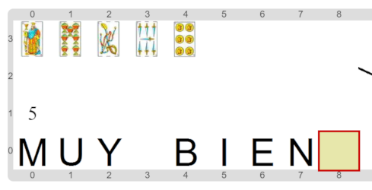

Pastilla: “Entre bambalinas”
Dado que cuando hacemos las acciones de forma visible, decimos que la acción sucede en el escenario, podemos decir que la acción de esta actividad sucede "entre bambalinas". Esa es la forma en que se indica en teatro las cosas que suceden fuera de la escena, y que por lo tanto no se ven en el escenario.
Las bambalinas son las telas que cuelgan en un teatro y completan la decoración; entonces, cuando algo sucede entre bambalinas, el público no puede verlo. Allí es donde esperan los actores antes de entrar a la escena, donde se realizan cambios de vestuario y otras acciones que contribuyen a la puesta en escena de la obra.

